**Bài tập:** Tạo project web asp mvc mới, tạo controller **CuahangController**, tạo các action và view thực hiện các công việc:

**Bài 1:**

1. Thiết kế form theo mẫu (sử dụng HTML form hoặc Helper Standard):

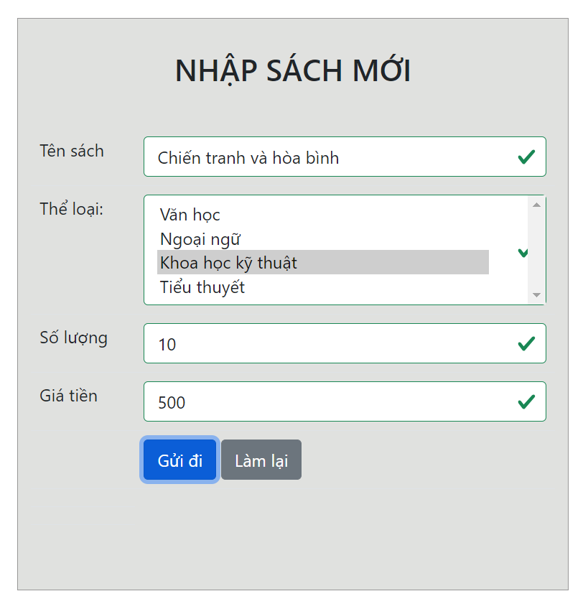

1. Tạo đối tượng **cuonsach** có các thuộc tính như trên
2. Khi click vào button Gửi đi, các thông tin vừa nhập vào sẽ hiển thị ngay dưới button này, cùng với **số tiền thanh toán** = số lượng * đơn giá.
3. Sửa lại action của form trên để khi click vào button Gửi đi, sẽ chạy tới trang view khác và hiển thị các thông tin vừa nhập cùng với **số tiền thanh toán** = số lượng * đơn giá.
4. Tạo phương thức khởi tạo **CuahangController**, tạo danh sách <cuonsach> **list**, thêm vào 10 cuốn sách tùy ý.
5. Tạo action vào view, sử dụng **list** ở trên để xử lý dữ liệu sao cho hiển thị 3 danh sách: tất cả các cuốn sách, các cuốn sách có số trang>100 và các cuốn sách có giá tiền <300
6. Tạo đối tượng **Cuahang** gồm có:
   1. String mach
   2. String tench
   3. String diachi
   4. List<cuonsach> li
7. Tạo action và view sao cho hiển thị 1 cửa hàng và các cuốn sách có trong cửa hàng đó.
8. Đặt action mặc định khi chạy trang web là hiển thị 3 danh sách ở câu 6
9. Thêm các link cần thiết vào _Layout.cshtml
10. Sửa giao diện _Layout theo mẫu:

|  |
| --- |
| **Web application** |
| Các link như bài trên |
| Hiển thị dữ liệu ở đây |

**Bài 2:**

1. Tạo project Webform ASP.NET MVC, controller **EmpsController**, sau đó tạo các action và view nhập dữ liệu như sau (Sử dụng HTML hoặc Hepler Standard):

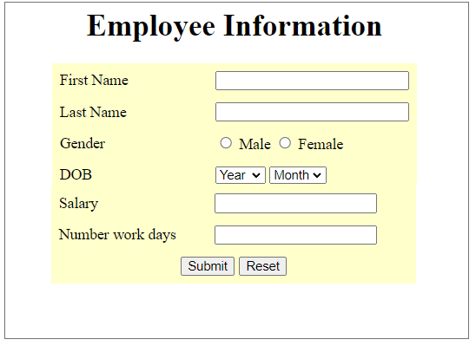

Khi click vào nút **Submit**, sẽ chạy tới trang khác và hiển thị các thông tin vừa nhập và tính lại Salary (thực lĩnh) nếu:

+ Nếu Number work days >=25 thì Salary tăng 10%

+ Nếu Number work days >=20 thì Salary tăng 5%

+ Nếu Number work days < 20 thì Salary không tăng.

Lưu ý: *Tạo class model Emp có các thuộc tính như trên.*

Sinh viên chụp các màn hình **nhập dữ liệu (nhập họ tên sinh viên)**, màn hình **kết** **quả**, đưa vào file **word**, đặt tên file là **HotenSV_masv** và nộp lên hệ thống học kết hợp.